**ĐẠI HỌC QUỐC GIA THÀNH PHỐ HỒ CHÍ MINH**

**TRƯỜNG ĐẠI HỌC KHOA HỌC TỰ NHIÊN**

**KHOA: CÔNG NGHỆ THÔNG TIN**

-----2022-----



**BÁO CÁO**

**Design**

**LỚP : 19_22**

**Giáo viên lý thuyết: Th.S. Bùi Tấn Lộc**

**SINH VIÊN THỰC HIỆN:**

**19120544 - Cao Thanh Khiết**

**19120533 - Ninh Duy Huy**

**19120557 - Trần Tuấn Kiệt**

**19120558 - Văn Quý Lâm**

**19120559 - Hà Duy Lãm**

Chương 3: Design

# 3.1/ Mock up

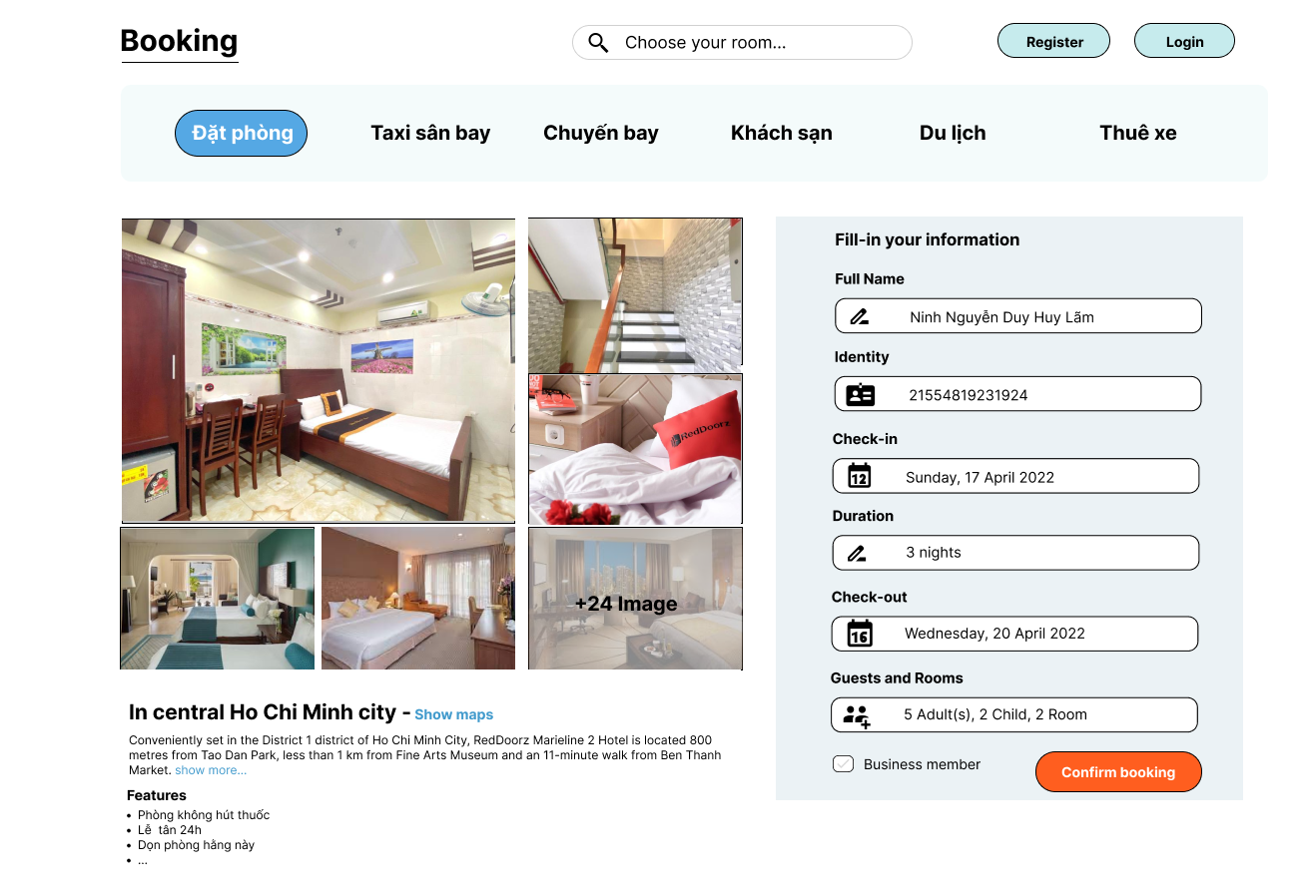

**Hình 3.1.1/ Màn hình điền thông tin đặt phòng**

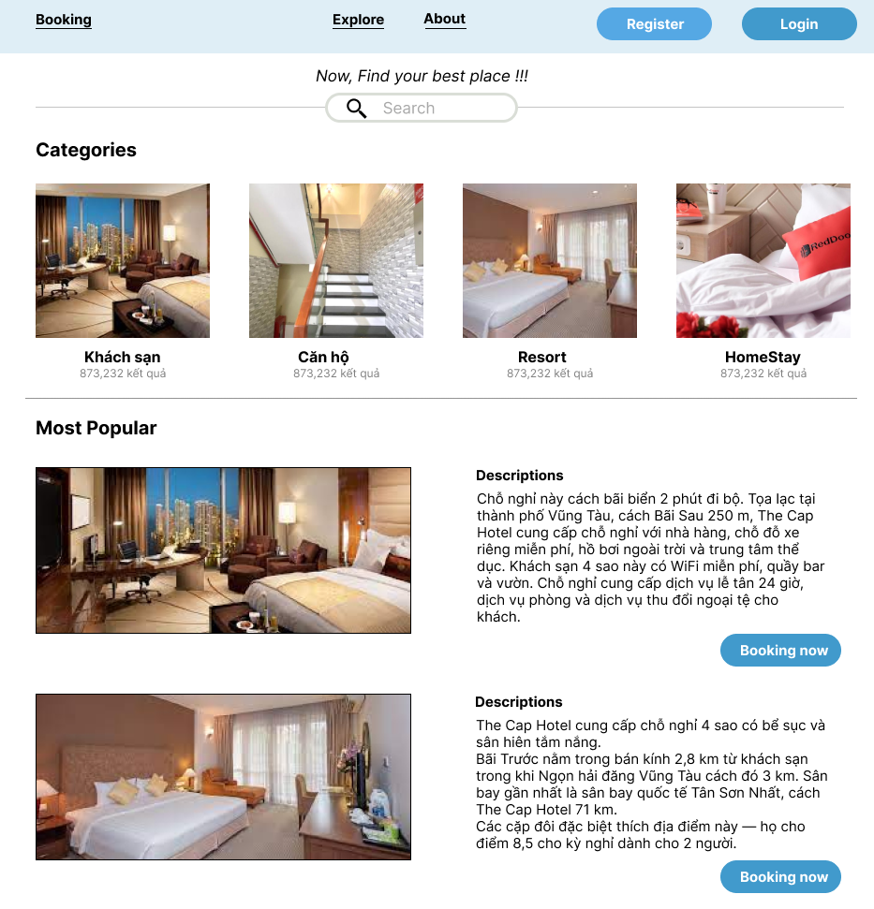

**Hình 3.1.2/ Màn hình chính (HomePage)**

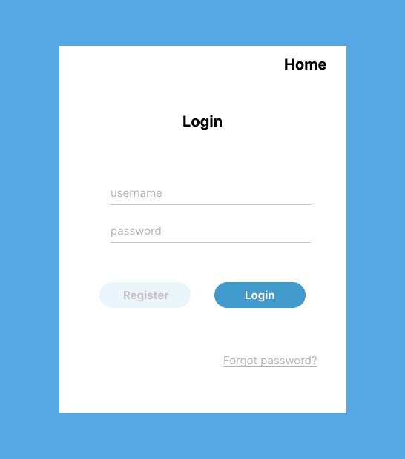

**Hình 3.1.3/ Màn hình đăng nhập**

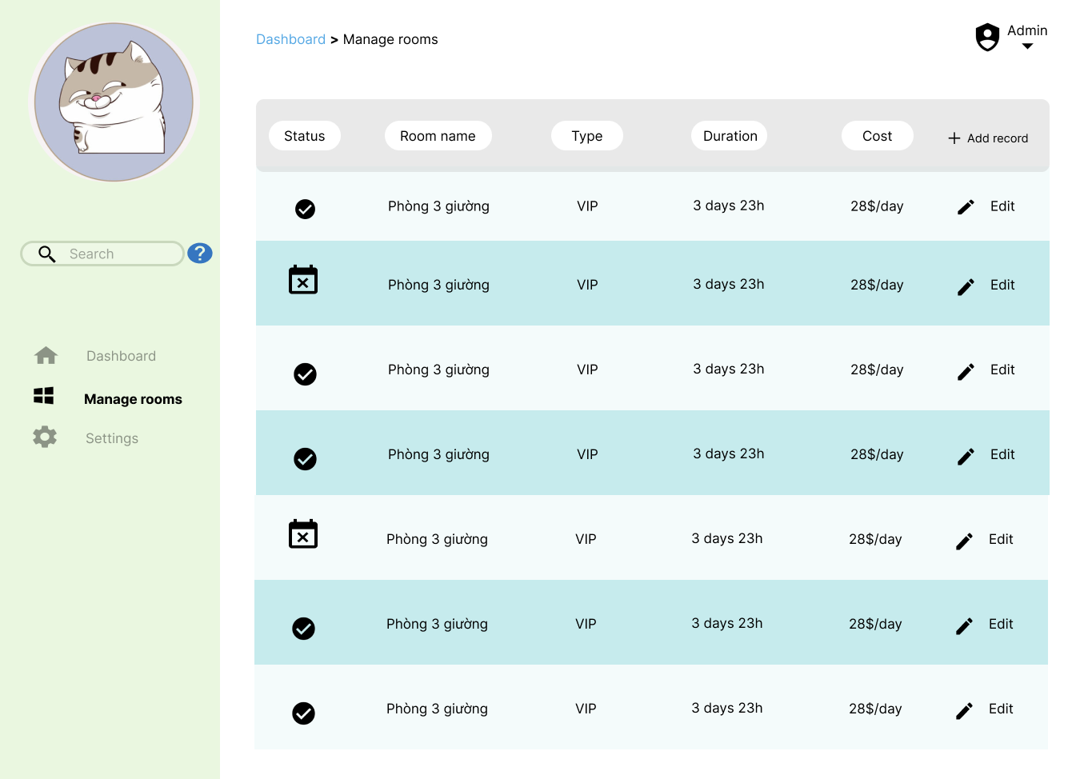

**Hình 3.1.4/ Màn hình quản lý thông tin phòng của Admin**

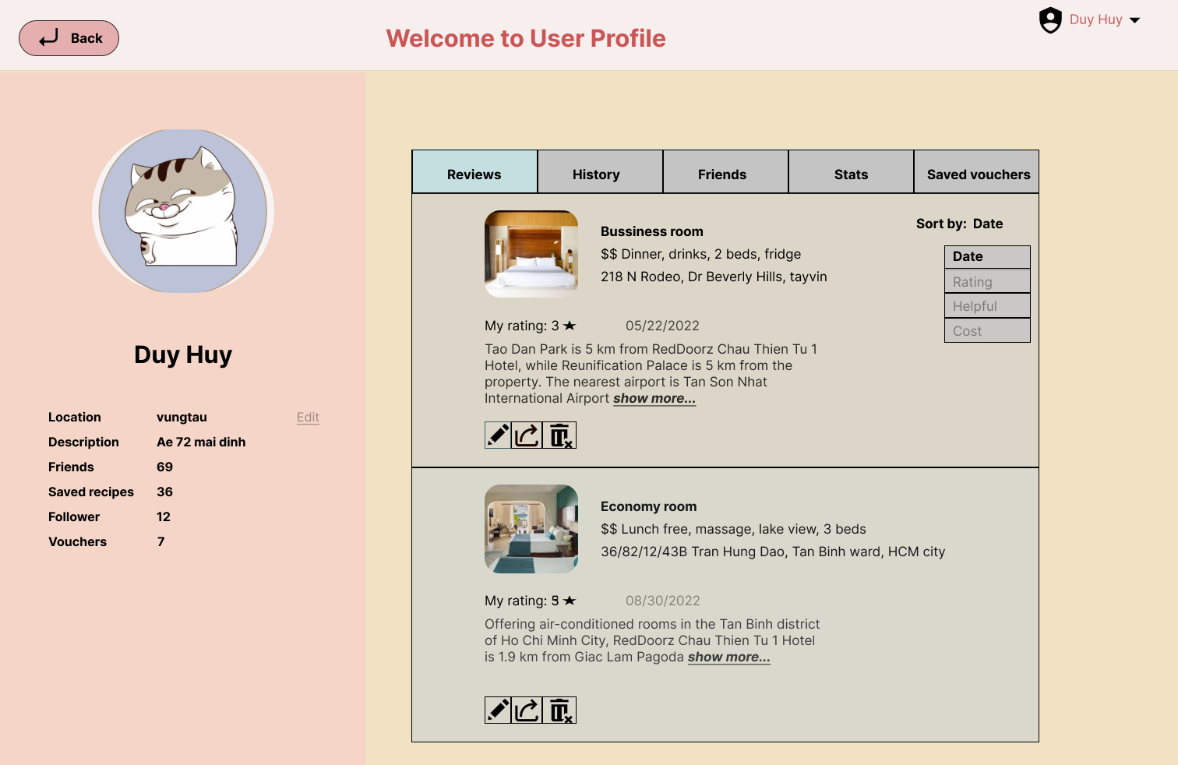

## **Hình 3.1.5/ Màn hình quản lý thông tin của User**

# 3.2 UC Design

## 3.2.2 Booking Room Use Case Design

### **3.2.2.1** **Component Design cho Booking Room Use Case**

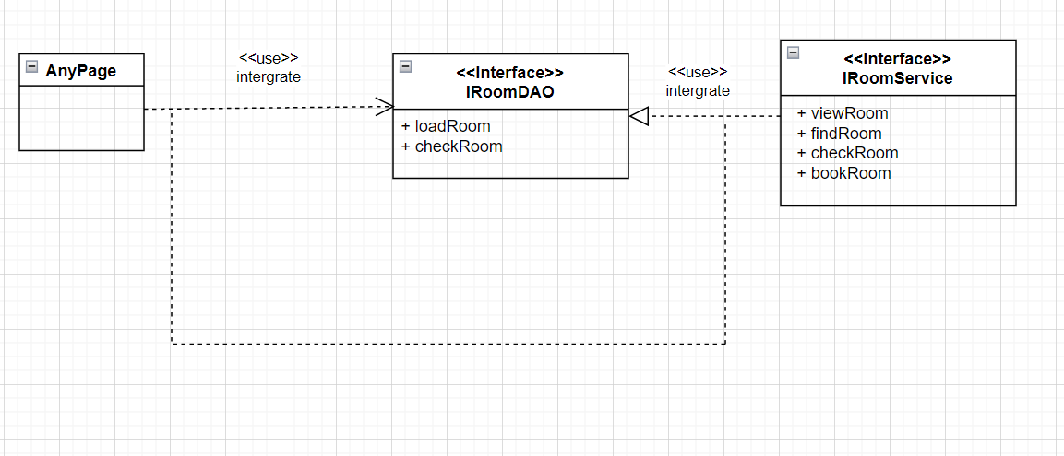

Hình 3.2.2.1: Một phần VOPC Class Diagram cho Booking Room Use Case

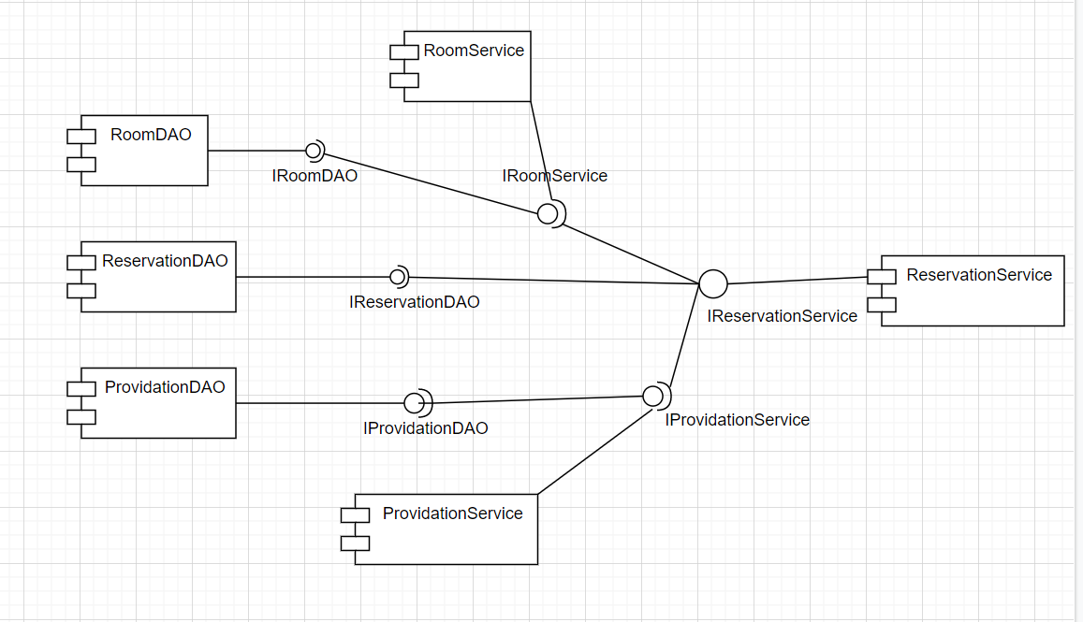

Hình 3.2.2.2: Một phần VOPC Component Diagram cho Booking RoomUse Case

### **3.2.2.2** **Subsystem Design cho Booking Room Use Case**

* Component Diagram

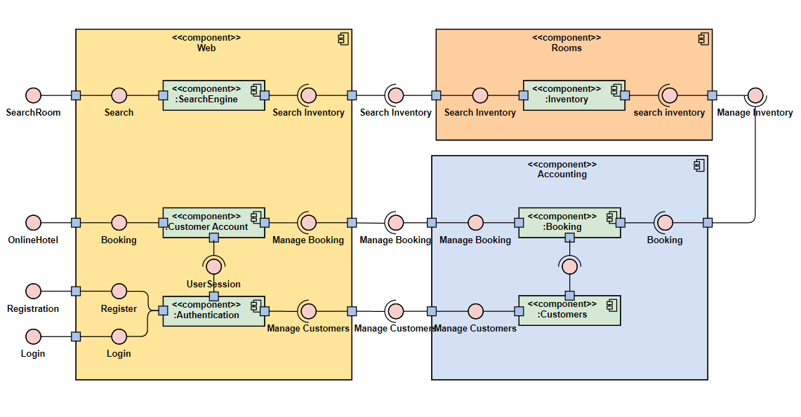

## 3.2.3. Create Room Use Case Design

### 3.2.3.1. Component Design cho Create Room Use Case

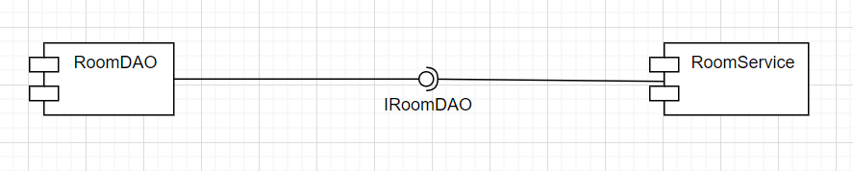

Hình 3.2.3.1: Một phần VOPC Component Diagram cho Create Room Use Case

### 3.2.3.1. Component Design cho Create Room Use Case

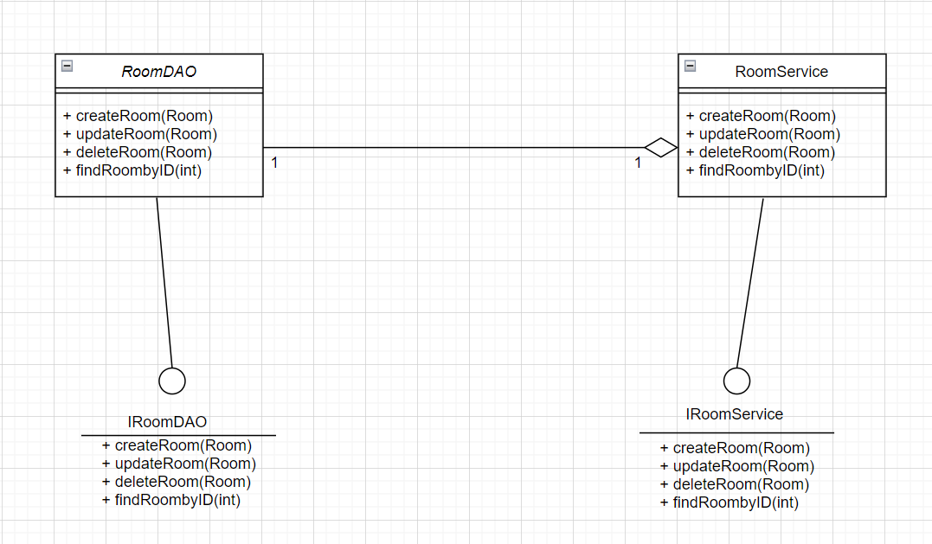

# **3.3/ Physical ERD**

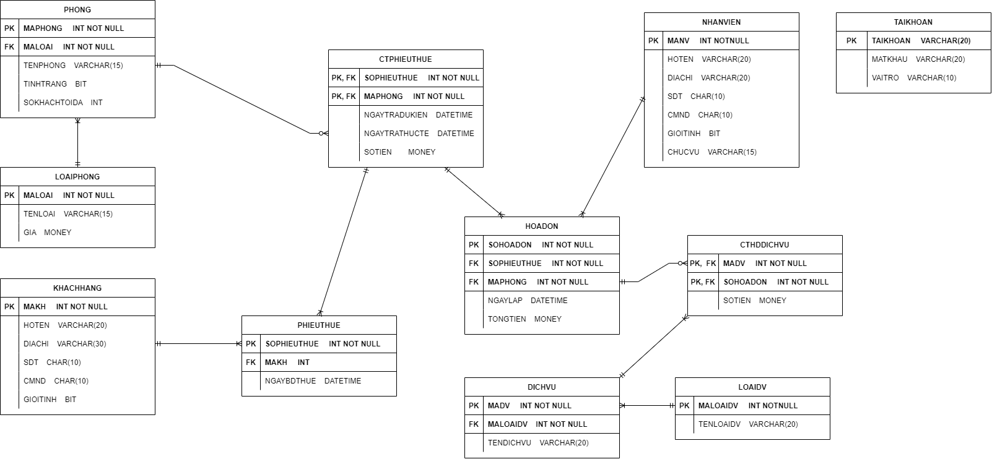

## 3.3.1/ Trigger:

1. Với mỗi lần insert CTPHIEUTHUE hoặc CTDICHVU. TONGTIEN trong table HOADON được cập nhật và bằng tổng SOTIEN trên table CTPHIEUTHUE và SOTIEN trên CTDICHVU.

## 3.3.2/ Số byte sử dụng:

Các kiểu dữ liệu được sử dụng:

1. VARCHAR(15): Là dữ liệu dạng chuỗi ký tự và có độ rộng không cố định (biến thiên). Tương tự như Char, chúng có kích thước tối đa 8.000 ký tự và lưu trữ 2 byte số ký tự
2. VARCHAR(20): Là dữ liệu dạng chuỗi ký tự và có độ rộng không cố định (biến thiên). Tương tự như Char, chúng có kích thước tối đa 8.000 ký tự và lưu trữ 2 byte số ký tự
3. BIT: Là dữ liệu số nguyên 0, 1 hay NULL
4. INT: Là loại dữ liệu cho phép các số trong khoảng -2.147.483.648 đến 2.147.483.647 và khả năng lưu trữ 4 bytes
5. MONEY: Đây cũng là kiểu dữ liệu money trong SQL nhưng cho phép các số lớn hơn, trong khoảng -922.337.203.685.477.5808 đến 922.337.203.685.477.5807 và khả năng lưu trữ là 8 bytes.
6. DATE: Có giá trị từ ngày 01/01/1753 đến 31/12/9999 và độ chính xác là 3,33 mili giây. Khả năng lưu trữ của nó là 8 bytes.
7. CHAR(10): Là dữ liệu dạng chuỗi ký tự và có độ rộng cố định. Chúng có kích thước tối đa 8.000 ký tự và độ rộng lưu trữ được xác định bằng giá trị 10.

## 3.3.3/ Khóa chính:

* Các khóa chính được tăng tự động theo chỉ số index => Dễ dàng trong việc truy vấn và tính toán dữ liệu

# **3.4/ Architectural Design**

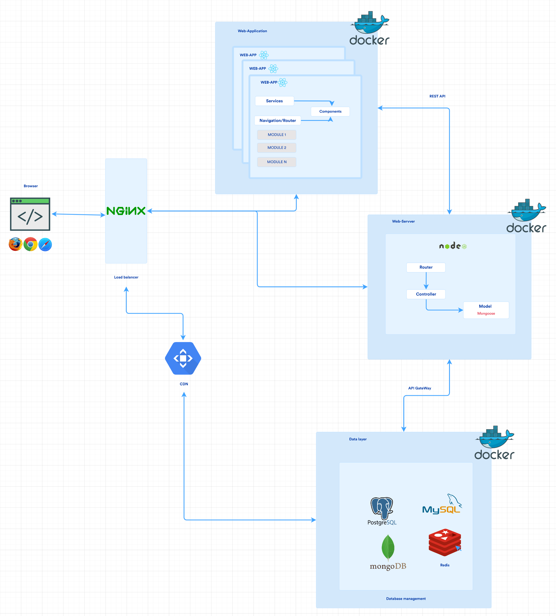

Hình 3.4.1/ Kiến trúc Web Application

# **3.5/** **4 + 1 Architectural View Modeling in Design Level**

### **3.5.1/** **Process / Behavior View**

#### **3.5.1.1/** **Sequence Diagram**

* Login Sequence Diagram

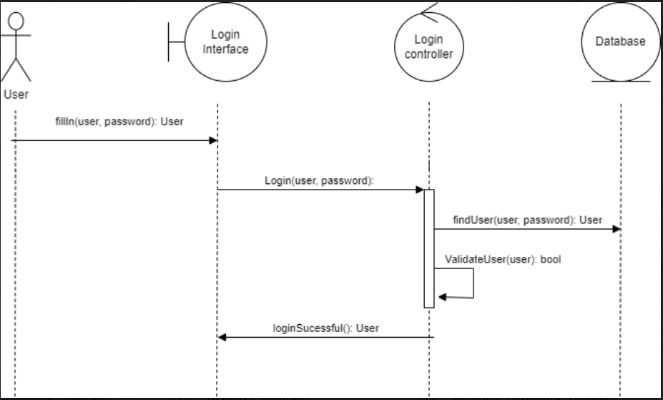

* Register Sequence Diagram

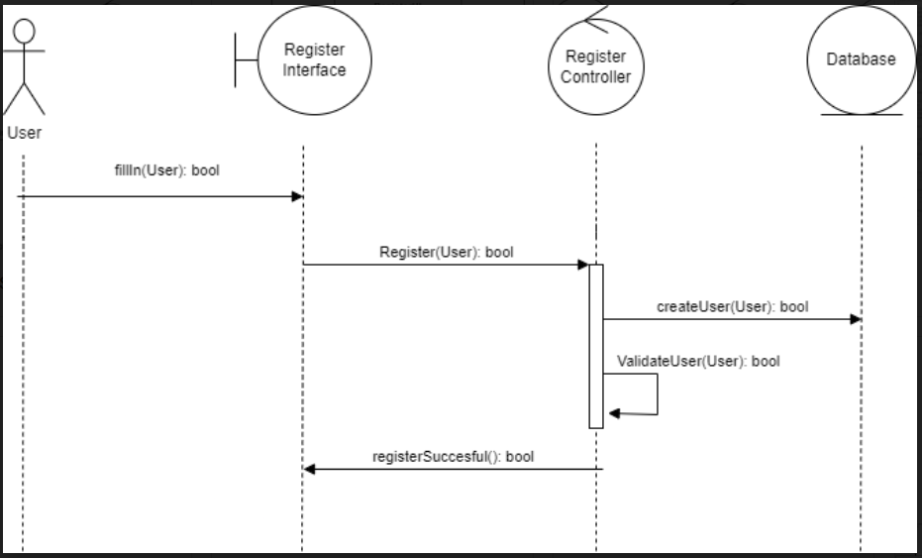

### 3.5.2/ Implementation / Developer View

#### 3.5.2.1/ Component Diagram



#### 3.5.2.2/ Package Diagram

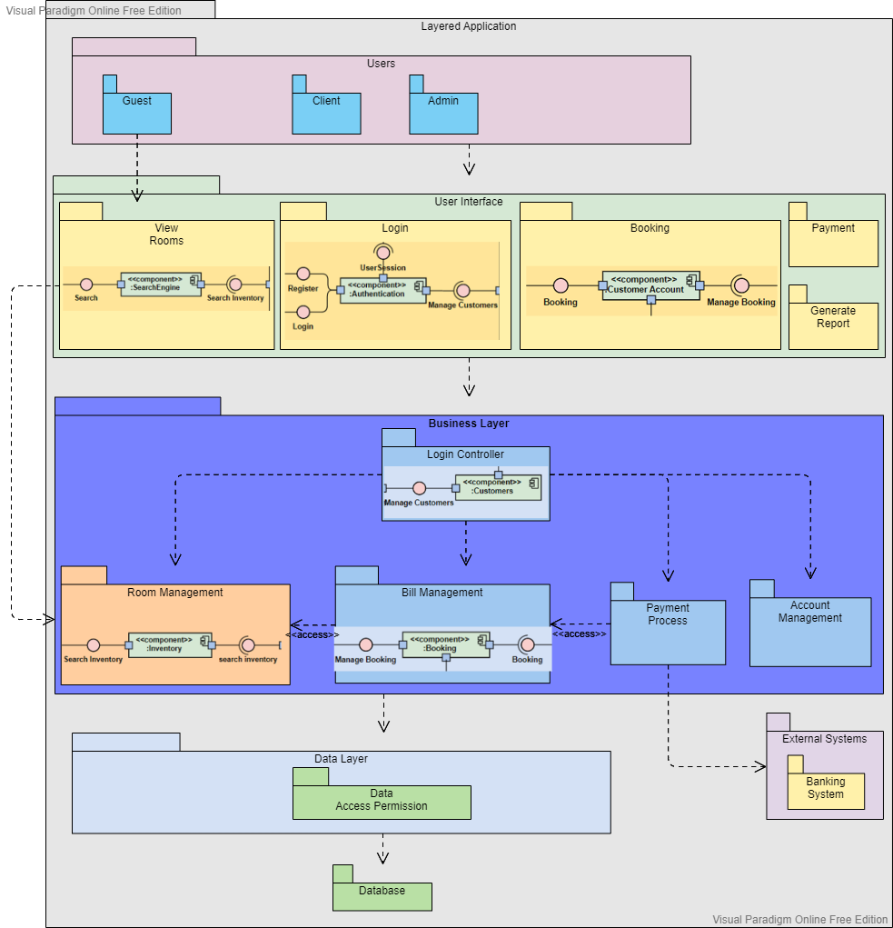

Hình 3.5.2.2: High Level Analysis Package - Level 1 kèm các interface và implementation

### 3.5.3/ Logical / Structural View

#### 3.5.3.1/ Class diagram

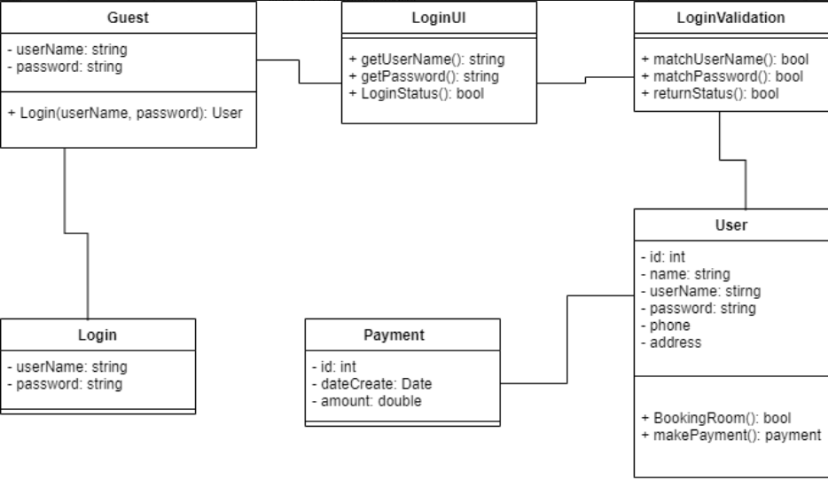

Hình 3.5.3.1 Class diagram cho Login use case

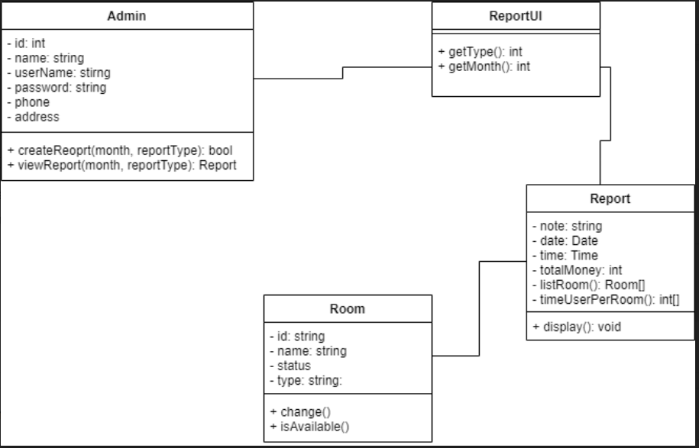

Hình 3.5.3.2 Class diagram cho Generating Report use case

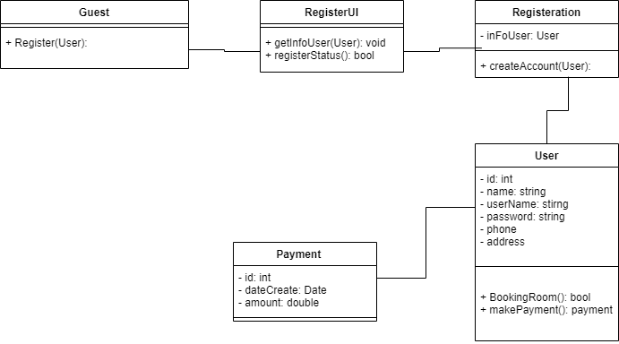

Hình 3.5.3.3 Class diagram cho Register use case

### 3.5.4/ Deployment / Physical View

#### 3.5.4.1/ Deployment diagram

